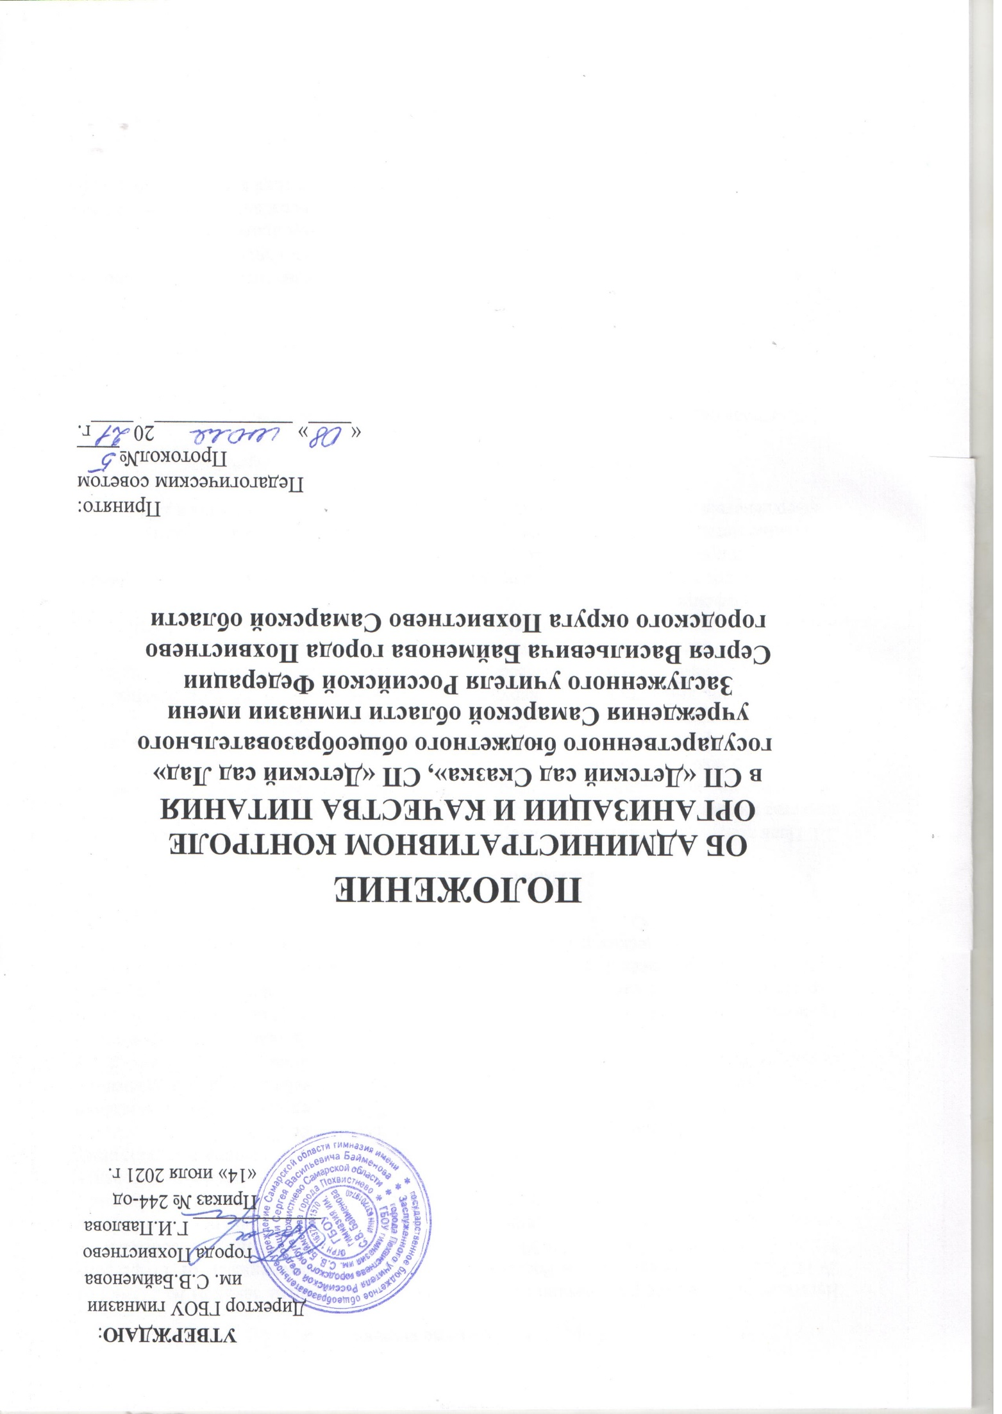

- Общие положения

Настоящее Положение разработано в соответствии с Федеральным Законом № 273-ФЗ от 29.12.2012г. «Об образовании в Российской Федерации» с изменениями от 17 февраля 2021года, СанПиН 2.3/2.4.3590-20 "Санитарно-эпидемиологические требования к организации общественного питания населения", нормами СанПиН 2.4.3648-20 «Санитарно-эпидемиологические требования к организациям воспитания и обучения, отдыха и оздоровления детей и молодежи», Положение определяет содержание и порядок проведения административного контроля организации и качества питания в структурных подразделениях «Детский сад Сказка», «Детский сад Лад» (далее-ДОО).
Контроль организации и качества питания в ДОО предусматривает проведение руководителем ДОУ, ст. медсестрой, медсестрой, завхозом наблюдений, обследований, осуществляемых в пределах компетенции, за соблюдением работниками ДОО, участвующими в осуществлении процесса питания, законодательных и нормативно-правовых актов РФ в области питания детей в дошкольных образовательных учреждениях, а также локальных актов образовательного учреждения, включая приказы, распоряжения и решения педагогических советов. Результатом контроля является анализ и принятие управленческих решений по совершенствованию организации и улучшению качества питания в ДОО.

- Цель и основные задачи контроля

2.1. Цель контроля: оптимизация и координация деятельности всех служб для обеспечения качества питания в ДОО, осуществляемая через следующие задачи:
-контроль по исполнению нормативно - технических и методических документов санитарного законодательства РФ;
-выявление нарушений и неисполнений приказов и иных нормативно-правовых актов учреждения в части организации и обеспечения качественного питания в ДОО;
-анализ причин, лежащих в основе нарушений и принятие мер по их предупреждению;
-анализ и оценки уровня профессионализма лиц, участвующих в обеспечении качественного питания, по результатам их практической деятельности;
-анализ результатов реализации приказов и иных нормативно-правовых актов ДОО,
оценка их эффективности;
-выявление положительного опыта в организации качественного питания, с последующей разработкой предложений по его распространению;
- оказание методической помощи всем участникам организации процесса питания в ДОО;
- совершенствования механизма организации и улучшения качества питания в ДОО.

3.Организационные методы, виды и формы контроля

3.1.Контроль осуществляется с использованием следующих методов:
- изучение документации;
- обследование объекта;
- наблюдение за организацией производственного процесса и процесса питания в группах;
- беседа с персоналом;
- ревизия;
- инструментальный метод (с использованием контрольно-измерительных приборов) и иных правомерных методов, способствующих достижению цели контроля.
3.2. Контроль осуществляется в виде плановых или оперативных проверок.
3.3. Плановые проверки осуществляются в соответствии с утвержденным руководителем ДОО планом - графиком на учебный год. Нормирование и тематика контроля находятся в компетенции руководителя ДОО.
Оперативные проверки проводятся с целью получения информации о ходе и результатах организации питания в ДОО. Результаты оперативного контроля требуют оперативного выполнения предложений и замечаний, которые сделаны проверяющим в ходе изучения вопроса проверяющим. По совокупности вопросов, подлежащих проверке, контроль по организации питания в ДОО проводится в виде тематической проверки.

4.Основные правила

4.1. Административный контроль организации и качества питания осуществляется руководитель ДОО, согласно утвержденному плану контроля.
4.2. Для осуществления некоторых видов контроля могут быть организованы специальные комиссии, состав и полномочия которых определяются и утверждаются приказом директора. К участию в работе комиссий, в качестве наблюдателей, могут привлекаться члены совета педагогов, родительского комитета. Участие членов профсоюзного комитета ДОО в работе комиссий является обязательным.
4.3.Лица, осуществляющие контроль на пищеблоке должны быть здоровыми, прошедшие медицинский осмотр в соответствии с действующими приказами и инструкциями. 4.4.Ответственность за выполнение настоящего пункта Положения возлагается на руководителя ДОО. Основаниями для проведения контроля являются:
- план-график;
- приказы;
- обращение родителей (законных представителей) и сотрудников ДОО по поводу нарушения.
4.5. Контролирующие лица имеют право запрашивать необходимую информацию, изучать документацию, относящуюся к вопросу питания заранее. При обнаружении в ходе контроля нарушений законодательства РФ в части организации питания дошкольников, сообщается директору.

5.Содержание и распределение вопросов контроля

5.1. Содержание контроля определяется следующими вопросами:
- контроль за рационом и режимом питания;
- контроль за выполнением нормативов по питанию;
- контроль документации по вопросам санитарии, гигиены, технологии производства, результатам бракеража, ежедневных осмотров работника пищеблока;
- контроль сроков годности и условий хранения продуктов;
- контроль технологии приготовления пищи;
- контроль поточности технологических процессов;
- контроль готовой продукции;
- контроль санитарно-технического состояния пищеблока;
- контроль за санитарным содержанием и санитарной обработкой предметов
производственного окружения;
- контроль за состоянием здоровья, соблюдением правил личной гигиены персонала,
гигиеническими знаниями и навыками персонала пищеблока;
- контроль за приемом пищи детьми;
- контроль выполнения муниципальных контрактов на поставку продуктов питания.

6. Документация

6.1. Документация старшей медсестры для контроля за качеством питания:
- примерное 10-дневное цикличное меню;
- технологические карты;
- журнал регистрации температурно-влажностного режима в складских помещениях и
холодильных шкафах;
- журнал регистрации бракеража готовых блюд;
- журнал реализации скоропортящихся продуктов;
- журнал ежедневного учета питания детей.
- журнал С-витаминизации пищи;
- журнал контроля состояния здоровья персонала пищеблока;
- медицинские книжки персонала (единого образца);
- журнал санитарного состояния помещений.
6.2.Документация завхоза по организации питания, подлежащая контролю:
- накопительная ведомость;
- акты снятия остатков продуктов питания;
- договора на поставку продуктов питания.
- Журнал прихода – расхода продуктов;
- Журнал контроля сроков реализации продуктов;
- Журнал учета сертификатов.

Приложение № 1
к Положению об административном контроле
организации и качества питания в учреждении

План-график
контроля организации питания в ДОО

№ | Объект контроля | Ответственный | Периодичность | Инструмент  контроля | Форма контроля
1 | Соблюдение натуральных норм питания | Ст. медсестра | Ежедневно | Меню-  требование  10-ти дневное меню | Составление меню
 |  | Руководитель | Ежедневно |  | Анализ меню, утверждение.
2 | Бракераж готовой продукции | Ст. медсестра  Бракеражная комиссия | Ежедневно  Ежедневно | Журнал «Бракераж готовой продукции»  Пробы | Методика органолептической оценки пищи
3 | Соблюдение товарного соседства, сроков хранения и своевременного использования скоропортящихся продуктов | Ст. медсестра  Завхоз | Ежедневно | Журнал «Бракераж сырой продукции | Анализ, учет
 |  | Руководитель | 1 раз в 3 мес. | Акт | Анализ документации
4 | Оптимальный температурным режимом хранения продуктов в холодильниках | Ст. медсестра | Ежедневно | Журнал  «Регистрации  температуры холодильников на пищеблоке» | Проверка  Запись в журнале
5 | Снятие остатков продуктов питания в кладовой | Бухгалтер | 1 раз в месяц | Акт | Ревизия
6 | Соблюдение правил и требований транспортировки  продуктов | Ст. медсестра  Завхоз | При поступлении продуктов | Акт при наличии нарушений | Наблюдение
 |  | Руководитель | 1 раз в 3 мес. |  | Наблюдение
7 | Контроль пересечения потоков сырой и готовой продукции, чистой и грязной посуды, инвентаря и тары | Ст. медсестра | Ежедневно |  | Наблюдение
8 | Закладка блюд | Ст. медсестра | Ежедневно | Наблюдение | Анализ документации взвешивание  продуктов
 |  | Руководитель | 2 раза в месяц
9 | Выполнение технологических требований приготовления пищи | Ст. медсестра | Ежедневно | Оперативный контроль | Наблюдение
10 | Маркировка посуды, оборудования, уборочного инвентаря | Ст. медсестра | Постоянно | ДРК  1 раз в месяц | Наблюдение
 |  | Руководитель | 1 раз в месяц, при нарушениях |  | Наблюдение, анализ документации
11 | Норма выхода блюд (вес, объем) | Ст. медсестра | Ежедневно | Составление акта  при отклонении от нормы | Контрольное взвешивание блюд
 |  | Бракеражная комиссия | 2 раза в месяц
 |  | Руководитель | 2 раза в мес. | Журнал «Санитарное состояние»
12 | Санитарное состояние пищеблока, кладовых. | Ст. медсестра | Ежедневно | Планерка | Наблюдение
 |  | Руководитель | Периодически | Планерка | Наблюдение, анализ документации
 |  | Завхоз | Периодически | Отчет для  руководителя | Анализ документациинаблюдение
 |  |  | При подготовке к новому уч. году | Журнал «Санитарное состояние» | Наблюдение
13 | Соблюдение графика генеральных уборок на пищеблоке, в кладовой. | Ст. медсестра | Ежедневно,  по графику | Журнал | Наблюдение
14 | Контроль за отбором и хранением суточных проб | Ст. медсестра | Ежедневно | Технологические карты | Наблюдение
15 | Калорийность пищевого рациона | Ст. медсестра | Ежедневно | Сводная таблица | Анализ
16 | Соблюдение  правил личной гигиены сотрудниками | Ст. медсестра | Ежедневно | Журнал контроля за состоянием здоровья персонала  Журнал регистрации медосмотров  Санитарные книжки | Осмотр, запись в журналах
 |  | Руководитель | 1 раз в полугодие | Журнал  Санитарные книжки | Анализ документации
17 | Соблюдение  графика режима питания | Ст. медсестра | Ежедневно | Соблюдение графика выдачи продуктов в группы | Оперативный контроль
 |  | Руководитель | 1 раз в мес. | -
18 | Организация питьевого режима | Ст. медсестра | Ежедневно | Наблюдение | Оперативный контроль
19 | Качество и безопасность  готовой продукции и сырья при поступлении в детский сад | Ст. медсестра Завхоз | При поступлении продуктов | Меню-требование  Накопительная ведомость | Анализ документации
 |  | Руководитель | 1 раз в 10 дней
20 | Выполнение норматива затрат на питание | Руководитель  Бухгалтер | Постоянно | Законодательные  документы, правила, требования | Анализ суммы, стоимости питания на 1 ребенка в среднем за день. Учет детодней.
21 | Выполнение нормативно-правовой база по организации питания | Руководитель  Ст. медсестра  Завхоз | Постоянно | Отчетно-учетная документация, оформление технологических карт | Изучение, выработка управленческих решений,  Разработка внутрисадовой документа-ции, приказы, памятки и т.д.
22 | Хранение и  использование дезинфицирующих средств. Наличие инструкций по применению | Ст. медсестра | Ежедневно | Журнал использования  дез.средств | Запись, анализ
23 | Исполнение предписаний, замечаний, нарушений | Руководитель  Завхоз | Периодически | Журнал «Витаминизации блюд» | Исполнение предписаний
 |  | Заведующая  Ст. медсестра  Завхоз | Регулярно
24 | Витаминизация блюд | Ст. медсестра | Ежедневно | Журнал | Закладка и запись в журнале
25 | Организация питания в учебно-воспитательном  процессе  - организация приема пищи в группах;  - соблюдение режима питания (создание условий, соответствие возрастным и гигиеническим требованиям)  - соблюдение гигиенических требований | Заведующая | 1 раз в неделю |  | Наблюдение, анализ результатов
 |  | Методист, Старший воспитатель | 1 раз в неделю |  | Наблюдение, опрос

Приложение № 2
к Положению об административном контроле
организации и качества питания в учреждении

План – график должностного контроля старшей медсестры

№ | Проверяемый | Параметры  контроля | Критерии контроля | Объект  контроля | Методы контроля | Периодичность и сроки  контроля | Форма и место  представления  результатов контроля
1 | Пом.  воспит. | 1. Санитарное  содержание помещений  2.Соблюдении  сан.эпид.  режима,  проведение  генеральной  уборки  3. Маркировка  пост, белья | В соответствии с СанПиН | Групповые  помещения | Визуальное  наблюдение | Ежедневно  1 раз в неделю | Санитарный журнал по группам.  Справка на админ-ой  планерке при  руководителе  1 раз в  месяц
2 | Воспита-тель | Тетрадь посещаемости.  График  проветривания  Проведение  обработки  игрушек | В соответствии с СанПиН | Табеля групп  Групповые  помещения | Анализ табелей  Визуальное  наблюдение  Визуальное наблюдение  Визуальное | ежедневно  ежедневно  ежедневно  2 раза в год | 1 раз в месяц на планерке  1 раз в месяц на  планерке  1 раз в месяц на планерке  Аналитическая справка
 |  | Проведение маркировки мебели | В соответствии с ростом детей |  | наблюдение |  | на совещании при заведующей 2 раза в год
3. | Повар | 1. Качественное приготовление пищи с соблюдением норм питания. 2.Своевременная выдача продуктов питания.  3.Соблюдение 10-дневного меню | Работа по меню-требованиям  Соблюдение графика  Соответствие Сан ПиН | Деятельность работников пищеблока | Наблюдение | ежедневно  ежедневно ежедневно | Карта должностн. контроля,  1 раз в месяц на совещании при рук-ле
4. | Кухонный рабочий | 1 Соблюдение температурного режима при мытье посуды и инвентаря. 2.Маркировка инвентаря.  3 Соблюдение личной гигиены | Соответствие Сан.Пин Соответствие Сан.ПиН |  | Наблюдения  Осмотр на  гнойничковые  заболевания | 1 раз в неделю ежедневно | Карта должностного контроля,  1 раз в месяц на совещании при руководителе  Журнал гнойничковых заболеваний
5. | Рабочий  по стирке и ремонту одежды | Своевременность смены белья.  Соблюдение  Гигиенически и  Температурных режимов | Произведение качественной уборки. Чистка и дезинфекция сан.технического оборудования в соответствии Сан.ПиН Качественная стирка, сушка, глажка белья. Выдача чистого и прием грязного белья в соответствии с установленным графиком.  Соответствие СанПиН | Прачечная | Наблюдение | 1 раз в неделю | Карта должностного контроля,  1 раз в месяц на совещании при руководителе
6. | Завхоз | 1.Своевременность  и качество доставляемых  продуктов  2.Хранение и реализация  продуктов  3.Соблюдение температурных режимов при хранении продуктов. | Вовремя доставлены сертификаты и свидетельства на продукты. Обеспечение своевременного заказа, доставки, получения, сохранности и хранения продуктов питания. Выдача продуктов согласно меню-требованиям. Соблюдение сроков реализации.  Соответствие Сан.Пин. | Пищеблок | Наблюдение | 1 раз в неделю | Карта должностного контроля, 1 раз в месяц на совещании при руководителе
7. | Уборщик служебных помещений | Соблюдение  санитарно-  эпидемического  режима | Произведение качественной уборки | Служебные помещения | Наблюдение | 1 раз в неделю | Карта должностного контроля, 1 раз в месяц на совещании при руководителе
8. | Рабочий по стирке и ремонту одежды | Своевременная стирка и выдача белья | Работа только на исправном оборудовании, место расположения утюга только на подставке. | Прачечная | наблюдение | ежедневно | Карта контроля
9 | Руководитель, ст.воспитатель, стар. медсестра | Трудовая дисциплина | Соблюдение трудовых обязанностей: ППБ, ОТ |  | наблюдение | ежедневно | Карта контроля
10. | Кастелянша | Учет, хранение материалов | Своевременное обеспечение бельем, спец. одеждой. Ведение учета прихода и расхода мягкого инвентаря. Готовность актов на списание мягкого инвентаря. Получение, проверка и выдача спец.одежды, сан.одежды, белья. Участие в инвентаризации. | Склад | наблюдение | ежедневно | Карта контроля
11. | Руководитль, ст.воспитатель, стар. медсестра | Трудовая дисциплина | Соблюдение трудовых обязанностей: ППБ, ОТ |  | наблюдение | ежедневно | Карта контроля
12. | Кухонный рабочий | Трудовая дисциплина | Соблюдение трудовых обязанностей: ППБ, ОТ |  | наблюдение | ежедневно | Карта контроля
 | Руководитель, ст.воспитатель, стар. медсестра | Трудовая дисциплина | Соблюдение трудовых обязанностей: ППБ, ОТ |  | наблюдение | ежедневно | Карта контроля
13. | Сторож | Обеспечение сохранности материальных ценностей и прилегающей территории ДОУ | Сохранность помещения, оборудования в помещении и на территории. | Здание и территория | Наблюдение, собеседование | ежедневно | Карта контроля
 | Руководититель, ст.воспитатель, стар. медсестра | Трудовая дисциплина | Соблюдение трудовых обязанностей: ППБ, ОТ |  | наблюдение | ежедневно | Карта контроля
14. | Сторож | Своевременное и  качественное выполнение уборки  территории | Чистота территории | Территория ДОО | Наблюдение, собеседование | ежедневно | Карта контроля
 |  | Трудовая дисциплина | Соблюдение трудовых обязанностей: ППБ, ОТ |  | наблюдение | ежедневно | Карта контроля
15. | РКО | Обеспечение исправности состояния оборудования и ремонт инвентаря. | Прием заявок на ремонт, своевременное осуществление мелкого ремонта мебели и оборудования в группах и на участках, замена стекол, ремонт и врезание замков. | Здание ДОО | Наблюдение, собеседование | ежедневно | Карта контроля
 | РКО | Своевременное и  качественное  выполнение ремонта | Разборка, сборка, ремонт, установка смывных бачков, ванн, вентилей, кранов, раковин, смесителей, унитазов. Бесперебойная работа канализации, водоснабжении, своевременное устранение неполадок | Здание  ДОО | Наблюдение, собеседование | ежедневно | Карта контроля
 | Руков-ль, ст.воспит, стар. медсестра | Трудовая дисциплина | Соблюдение трудовых обязанностей: ППБ, ОТ |  | наблюдение | ежедневно | Карта контроля
16. | Рабочий по обслуживанию здания | Текущий ремонт электрооборудования | Систематический осмотр, проверка и ремонт электрооборудования, освещения. Смена ламп дневного света, укрепление плафонов, выключателей, розеток | Здание  ДОО | Наблюдение, собеседование | ежедневно | Карта контроля

